Las actualizaciones automáticas de los POWER BI se pueden configurar desde el servicio CLOUD disponible.
Se pueden configurar con una licencia PRO, que es la que los usuarios tienen disponible con OFFICE 365

- Instalación de la puerta de enlace para Power Bi (Gateway)
La función de la puerta de enlace (gateway) no es más que permitir actualizar los datos de los informes POWER BI publicados en el servicio online (cloud) con la información alojada en los servidores on-premise de la compañía y permitir automatizar dicha actualización.
Si se quiere evitar que los POWER BI no se actualicen, tener en cuenta que el Getaway se debería instar en un equipo que siempre esté encendido, o por lo menos en un equipo que esté encendido a las horas de actualización.
Instrucciones para instalación del getaway: https://learn.microsoft.com/es-es/data-integration/gateway/service-gateway-install
Destaco el enlace de descarga del ejecutable del getaway: https://go.microsoft.com/fwlink/?LinkId=2116849&clcid=0x409
En la documentación de Microsoft se habla de la “adición de otra puerta de enlace para crear un clúster”. Indicar que no es necesaria su configuración. Se requeriría para configurar varias conexiones

Toda la configuración que se indica a continuación se ha de hacer en el servicio CLOUD de POWER BI

- Configurar el Getaway en el servicio POWER BI

  - En el “conjunto de datos” del archivo, acceder a [Mas opciones] y dentro de éstas, a Configuración.
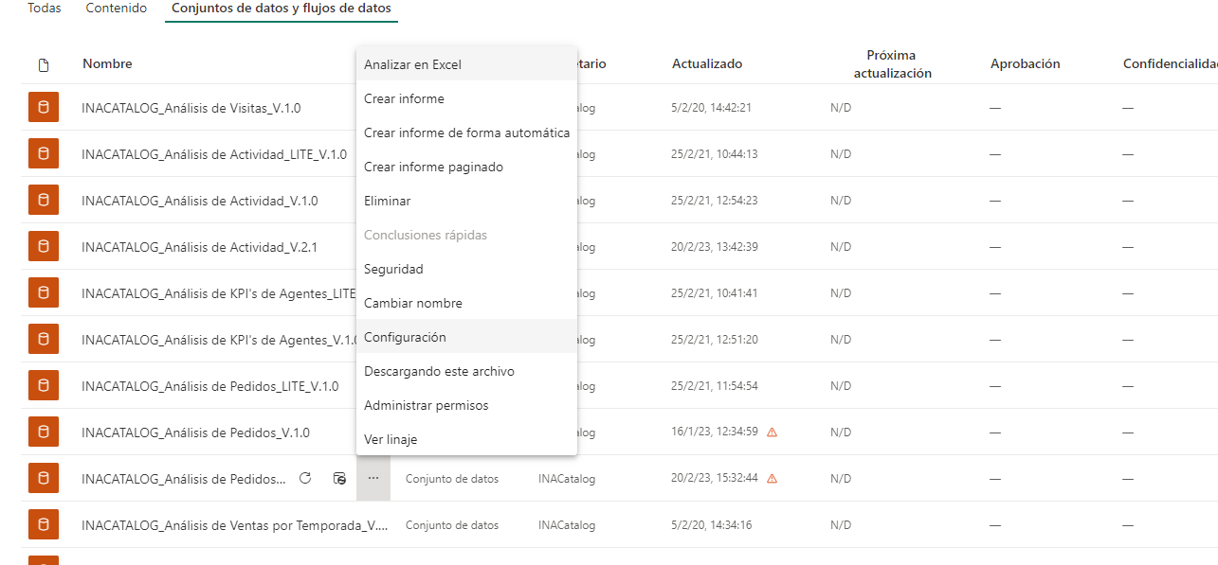
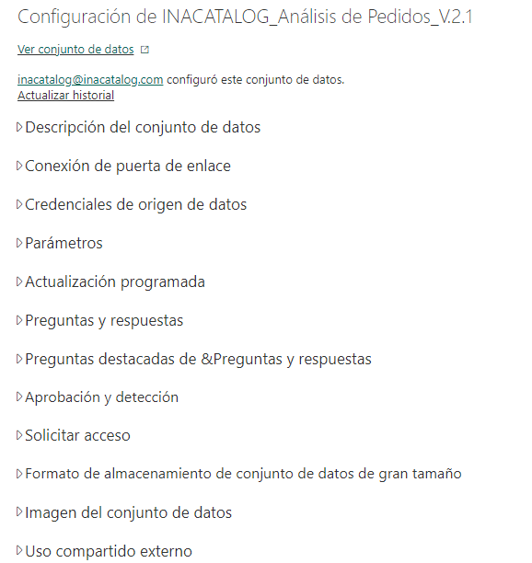

  - Acceder a “Conexión de puerta de enlace”

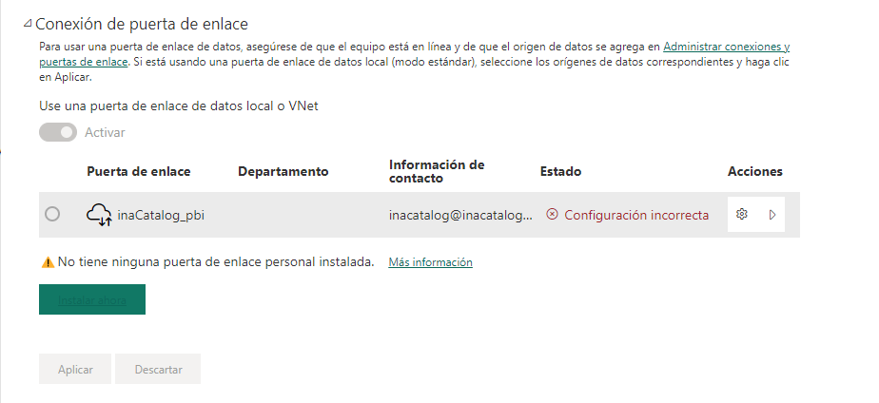

  - Pulsar a para “Administrar Conexiones y Puertas de Enlace”

    - Configuraremos la puerta de enlace como se muestra en la siguiente pantalla:

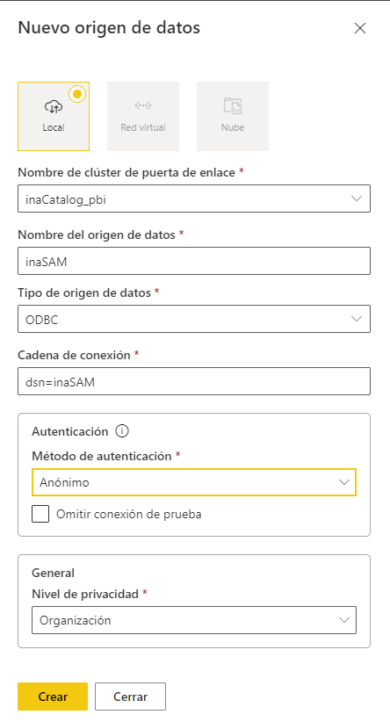

CUIDADO!!! Este paso hay que realizarlos en todos los POWER BI que se quieran configurar con actualización desde el servicio.

  - Pulso a para “Ver Origenes de datos”.
    - Asignaremos el nombre del origen de datos (inaSAM) al ODBC
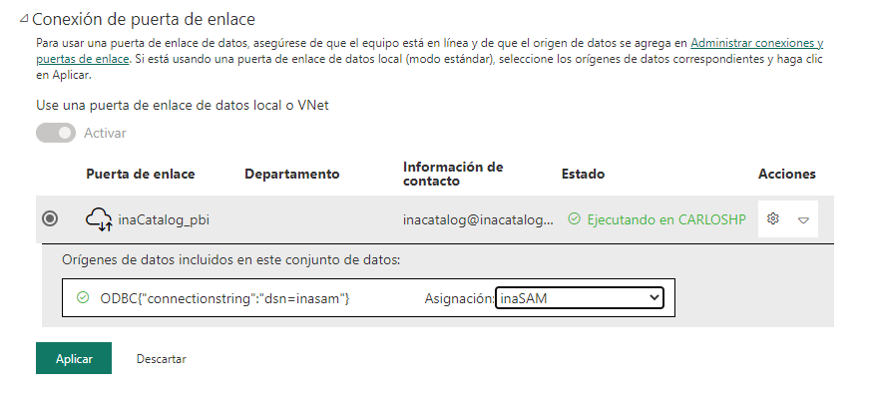

  - Para poder verificar si la puerta de enlace funciona correctamente, podemos lanzar una actualización sobre el archivo, desde el mismo servicio
    - Acceder al conjunto de datos
    - Pulsar a (Actualizar ahora). Si la actualización es efectiva, se mostrará un botón de procesado mientras actualiza los datos y al terminar se ajustará la fecha de “Actualizado”.

- Programar actualización

  - Accesible desde “Menú – Actualización programada” del conjunto de datos, o desde el botón .

